Дистанционный урок МДК 01.02 «Технология производства сварных конструкций» (24.04.2020г.)
группа № 16 «А»
(согласно КТП на 1-2 полугодие 2019-2020г)
тема: «Сборка сварных машиностроительных конструкций»

В процессе занятия обучающиеся должны:
1. Изучить теорию, записать в конспект основные моменты, термины и понятия.
2. Вопросы для самоконтроля.
3. Выполнить домашнее задание.

Лекция:
Основная цель разработки технологического процесса сборки заключается в определении последовательности и способа сборки отдельных деталей, обеспечивающих выполнение технических требований к изготовлению конкретной конструкции при минимальных затратах рабочей силы, времени и вспомогательных материалов. При разработке этого процесса стремятся предусмотреть максимально широкое использование механизированного инструмента, рабочих и контрольных приспособлений. Порядок и последовательность сборки указывают в карте технологического процесса.
Технологический процесс сборки характеризуется трудоемкостью и временем его выполнения, т. е. длительностью сборочного цикла, на которую влияет схема сборочного процесса — принятая последовательность сборки отдельных единиц в изделие. В производстве сварных конструкций применяются последовательная сборка и сварка элементов, полная сборка всей конструкции с последующей ее сваркой и параллельно-последовательная (поузловая) сборка и сварка.
Схема последовательной сборки и сварки (рис.4.2) целесообразна при сборке конструкций, не расчлененных на сборочные узлы, когда сварка полностью собранной конструкции невозможна, а путем применения других схем нельзя обеспечить необходимую точность из-за особенностей конструкции, например, ее недостаточной жесткости. Сборку выполняют последовательным наращиванием отдельных элементов. Требуемая точность может быть достигнута с помощью промежуточных операций правки. Производительность сборки и сварки при такой организации процесса довольно низкая, поскольку при последовательном выполнении операций ограничивается фронт работ и уменьшается число работающих. Продолжительность сборочного цикла при этом увеличивается.

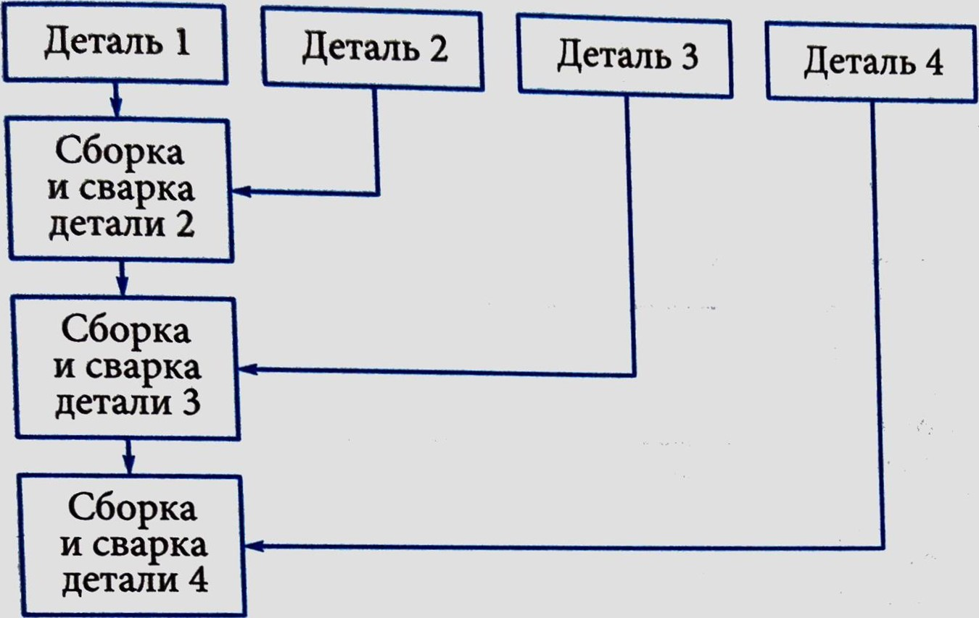
Рис. 4.2. Схема последовательной сборки и сварки конструкций

Схему полной сборки конструкции с последующей сваркой (рис.4.3) обычно используют для изготовления конструкций невысокой сложности, состоящих из небольшого числа деталей с Легкодоступными для выполнения соединениями. Конструкцию сначала полностью собирают, закрепляя ее элементы струбцина, ми, фиксаторами, прихватками и другими приспособлениями. После чего собранную конструкцию передают на сварочный участок для выполнения сварки всех соединений. Фронт работ при этом расширяется, а длительность сборочного цикла уменьшается. Подобная схема применяется при разных типах производства. Технологический процесс сборки и сварки по этой схеме в зависимости от программы выпуска, массы и конфигурации конструкции может быть механизирован или полностью автоматизирован.

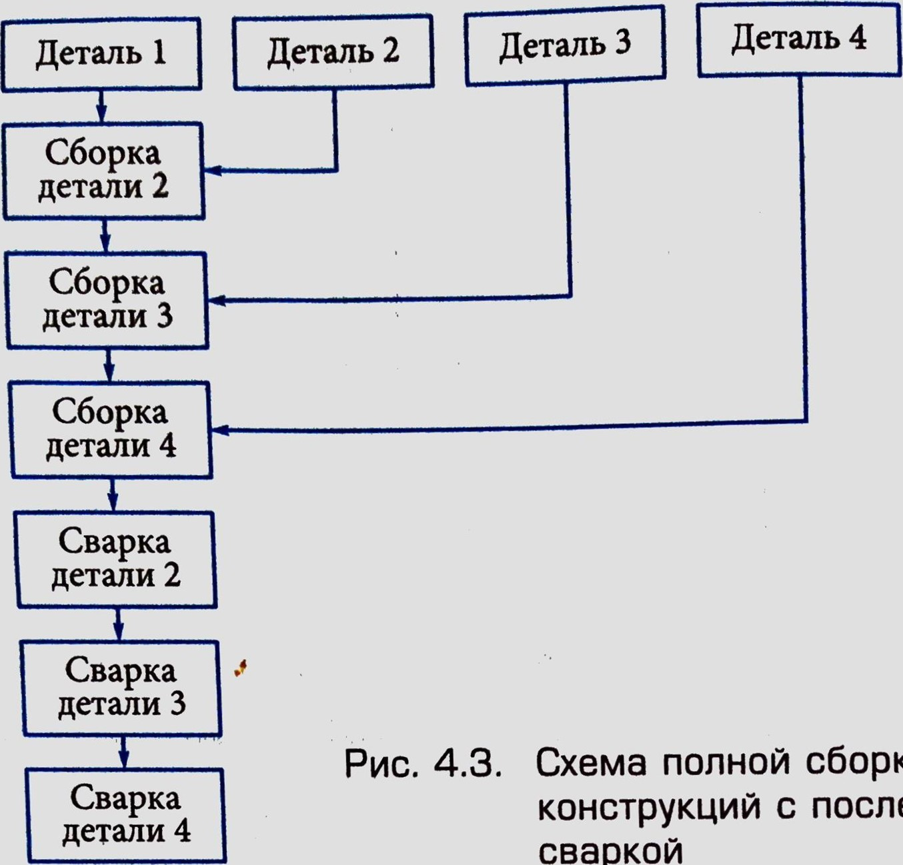

Схему параллельно-последовательной сборки и сварки (рис.4.4) используют при изготовлении сложных конструкций, расчлененных на укрупненные сборочные единицы. Сначала на параллельных технологических линиях собирают и сваривают укрупненные сборочные единицы, из которых впоследствии собирают и сваривают конструкцию в целом. При такой схеме сборочного процесса число одновременно занятых рабочих или фронт сборочных работ значительно больше, поэтому длительность сборочного цикла в 3—4 раза меньше, чем при последовательной сборке.

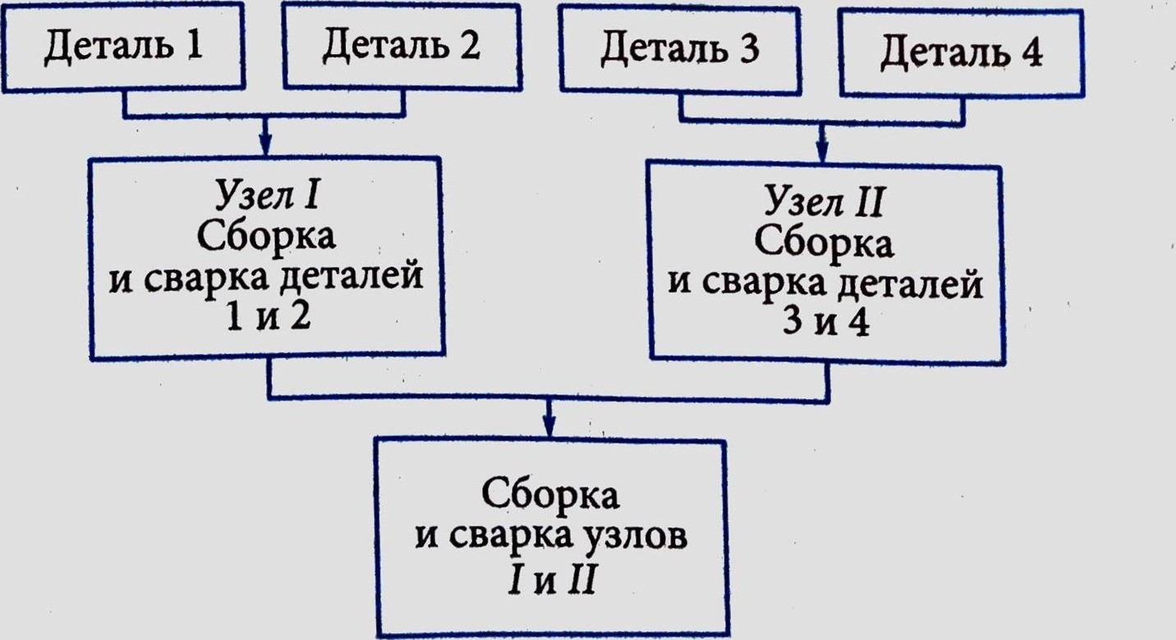
рис. 4.4. Схема параллельно-последовательной сборки и сварки
конструкции

Применение этой сборочной схемы позволяет механизировать и автоматизировать технологические операции. Повышается точность изготовления конструкции, а ее общие деформации уменьшаются так как жесткость узлов всегда больше жесткости отдельных деталей. Кроме того, легче осуществить правку деформированных узлов, чем всей сварной конструкции, что, в свою очередь, способствует повышению качества и надежности изделий. Данную схему используют при разных типах производства.
Таким образом, выбор схемы сборки конструкции влияет на продолжительность и трудоемкость сборочного процесса.
Точность собираемой конструкции определяется способами сборки, которые зависят от типа производства, особенностей конструкции и технических условий.
Сборочные работы можно производить с полной или неполной взаимозаменяемостью и с подгонкой деталей.
Полная взаимозаменяемость деталей позволяет осуществлять сборку без какого-либо их подбора и подгонки при соблюдении технических требований. Необходимая точность деталей задается соответствующими допусками на их размеры. Этот способ сборки обычно применяется при серийном производстве конструкций, элементы которых подвергаются предварительной механической обработке.
В случае неполной взаимозаменяемости деталей размерной цепи требуется доработка одной из них в процессе выполнения сборочных операций. Этот способ сборки используется в авиационной промышленности, автомобилестроении и других отраслях. Доработкой одной из деталей обеспечивается номинальная длина размерной цепи. Это позволяет снизить требования к точности изготовления всех деталей, повысить точность сборки конструкции, не прибегая к большому объему трудоемких ручных подгоночных и доводочных операций.
Подгонку осуществляют путем индивидуальной доработки каждой соединяемой детали. Способ сборки с подгонкой находит применение в единичном и мелкосерийном производстве, когда нецелесообразно использовать сложную техническую оснастку для изготовления деталей с высокой точностью.
Сборку с подгонкой выполняют в два этапа. Сначала ее производят в целях подгонки и комплектации деталей. В связи с неизбежным загрязнением деталей при подгоночных работах по завершении этого этапа собранный узел разбирают и передают на операции подготовки поверхности деталей под сварку, а затем выполняют окончательную сборку подогнанных и подготовленных деталей, Способ двойной сборки часто используют при изготовлении конструкций из тонколистовых штампованных деталей, так как не всегда удается обеспечить их взаимозаменяемость Сборку можно выполнять по разметке, сборочным отверстиям, в приспособлениях и другими методами.
Сборку по разметке ведут без приспособлений. Расположение деталей определяется разметкой по чертежу. Затем их закрепляют струбцинами, фиксаторами или прихваткой. Производительность этого метода сборки низкая, его применяют в единичном производстве при изготовлении несложных конструкций. Достижение заданной точности при сборке возможно лишь при значительных затратах высококвалифицированного труда.
Сборка узлов по сборочным отверстиям позволяет обеспечить достаточную точность и высокие экономические показатели сборочных работ. Препятствием для ее широкого использования является наличие конструктивных особенностей, затрудняющих или препятствующих ее выполнению. При этом методе сборки необходимое расположение деталей достигается за счет использования отверстий в качестве их сборочных баз. Такие сборочные отверстия, позволяющие зафиксировать детали в определенном положении, обычно выбирают из числа отверстий, входящих в соединение. Иногда их выполняют как технологические отверстия и впоследствии устраняют сваркой, клепкой и т, п. При сборке по отверстиям упрощается сборочная оснастка, однако требуется согласование размеров всех деталей, входящих в узел.
Сборка в приспособлениях обеспечивает наибольшую точность конструкции при минимальной трудоемкости. Под приспособлениями подразумеваются дополнительные технологические устройства, используемые для выполнения различных операций. Применение приспособлений позволяет уменьшить трудоемкость работ, сократить длительность производственного цикла, улучшить условия труда и повысить качество продукции.

Вопросы для самоконтроля:
- В чем заключается основная цель разработки технологического процесса сборки?
- Когда целесообразна схема последовательной сборки и сварки?
- Когда обычно используют схему полной сборки конструкции с последующей сваркой?
- Когда используют схему параллельно-последовательной сборки и сварки?
- Что такое полная взаимозаменяемость деталей?

Выдача домашнего задания:
Составить глоссарий терминов.

Литература:
- Галушкина В.Н. Технология производства сварных конструкций: учебник для нач. проф. Образования / В.Н. Галушкина-4-е изд., стер. -М.: Издательский центр «Академия», 2013. -192с.
- Овчинников В.В. Технология ручной дуговой и плазменной сварки и резки металлов: Овчинников В.В.-3-е изд., Издательский центр «Академия», 2013. -240стр.
- Маслов В.И. Сварочные работы: Маслов В.И.-9-е изд., перераб. И доп.-М: Издательский центр «Академия», 2012. -288с.
- Овчинников В.В. Современные виды сварки: Овчинников В.В.-3-е изд., стер. –М; Издательский центр «Академия», 2013. -208стр.
- Овчинников В.В. Сварка и резка деталей из различных сталей, цветных металлов и их сплавов, чугунов во всех пространственных положениях: учебник для студ. учреждений сред. проф. образования. – М. Издат. Центр «Академия», 2013. – 304с.

